Досуг «День матери» в средней группе.

Цель: воспитывать у дошкольников любовь и глубокое уважение к самому дорогому человеку – к матери. Создать праздничное настроение у детей и мам накануне праздника.
Ход досуга:
Звучит фонограмма «Песенка Мамонтёнка». Дети заходят в группу садятся на стульчики.
Воспитатель: Добрый вечер, говорим мы вам. Мы не случайно собрались сегодня в этот ноябрьский вечер, в нашем уютном зале. Ведь именно в ноябре мы отмечаем такой праздник, как День Матери. Приветствуем всех мам и бабушек, кто пришел к нам на праздник, который мы посвятили самым добрым, самым чутким, самым нежным, заботливым, трудолюбивым, самым красивым, нашим мамам.
От чистого сердца, простыми словами
Давайте друзья потолкуем о маме.
Мы любим её как хорошего друга,
За то, что у нас с нею всё сообща.
За то, что когда нам приходится туго,
мы можем всплакнуть у родного плеча.
Мы любим её и за то, что порою
Становятся строже в морщинках глаза.
Но стоит с повинной прийти головою –
Исчезнут морщинки, промчится гроза.
За то, что всегда, без утайки и прямо
Мы можем доверить ей сердце своё.
И просто за то, что она – наша мама,
Мы крепко и нежно любим её.
1 ребёнок:
Мамочка как бабочка, весёлая, красивая,
Ласковая, добрая – самая любимая,
Мамочка со мной играет и читает сказки.
Для неё ведь нет важней, меня – голубоглазки.
2 ребёнок:
Много мам на белом свете,
Всей душой их любят дети,
Только мама есть одна,
Всех дороже мне она.
Кто она? Отвечу я:
«Это мамочка – моя!»
3 ребёнок:
Маму крепко поцелую, обниму её родную.
Очень я люблю её, мама, солнышко моё.
Воспитатель: Милые мамы! Примите в подарок песню.
Исполняется песня «Хорошо с тобою мама».
Воспитатель: О матери сложено много пословиц и поговорок, знают ли их наши мамы, мы сейчас проверим. Вам нужно закончить пословицу.

Конкурс Разминка – гимнастика ума
- При солнышке тепло (при матери добро).
- Материнская забота в огне не горит (в воде не тонет)
- Птица рада весне (а ребёнок – матери).
- Материнская ласка (конца не знает).
Воспитатель: Интересно узнать, насколько хорошо мамы знают своих детей.

Конкурс «Найди ребенка по ладошке»
Дети становятся в круг, мама в середину круга. Когда музыка остановится, мама должна с закрытыми глазами найти своего ребенка по ладошке.
Воспитатель: У наших мам, самые добрые, ласковые и умелые руки. А вот насколько богатой фантазией обладают мамы, мы сейчас проверим.
Воспитатель: Следующий конкурс «Золотые ручки»
Приглашаем 2 мам девочек на сцену.
Мамы должны из платка, шарфика, бантов сделать наряд дочкам.
Воспитатели: А зрители болеют, кричат и аплодируют (Звучит музыка) Спасибо за такие наряды! Девочки пройдитесь. Бурные аплодисменты!
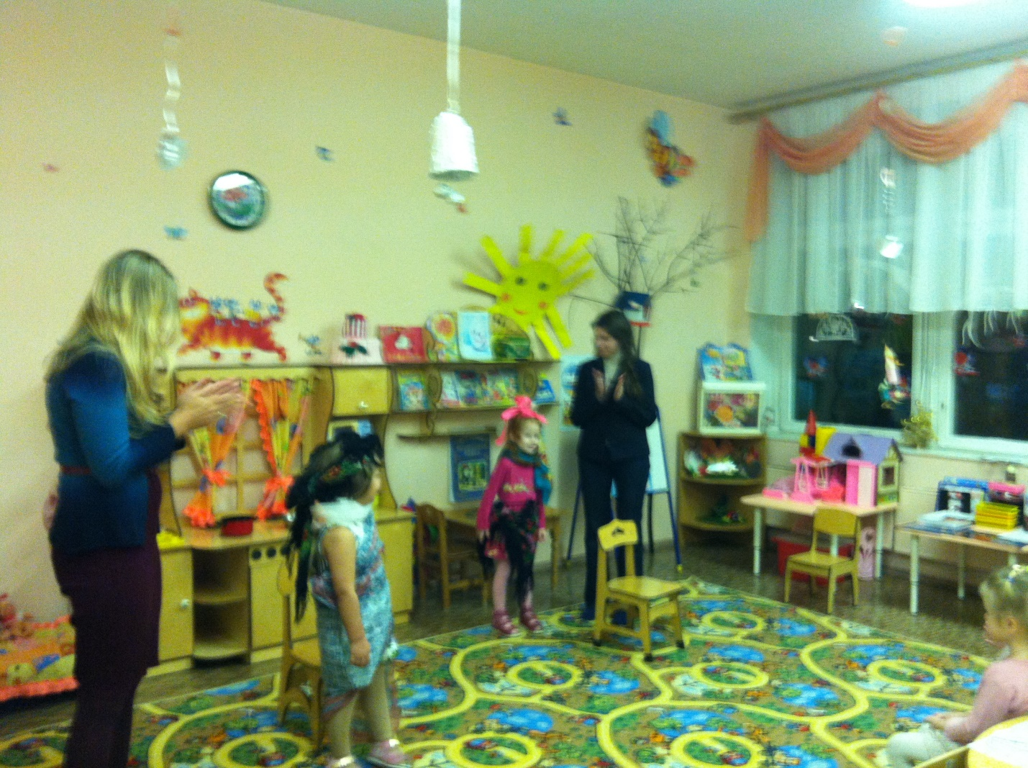
Воспитатель: Попрошу всех дружно встать, будем мы сейчас играть.

Игра с бубном «Ты катись весёлый бубен»
Взрослые и дети становятся в круг, и передают друг, другу бубен говоря слова:
«Ты катись весёлый бубен,
быстро, быстро по рукам.
У кого остался бубен,
Тот сейчас станцует нам».
Ведущий читает текст, родители исполняют действия и произносят слова.

Театр-экспромт «Теремок»
(Раздаются маски героев: теремок, мышка, лягушка, зайчик, лисичка, волк, медведь. Ведущий читает текст)
Стоит в поле теремок (Скрип-скрип!).
Бежит мимо мышка-норушка. (Ух, ты!)
Увидела мышка-норушка. (Ух, ты!) теремок (Скрип-скрип), остановилась, заглянула внутрь, и подумала мышка (Ух, ты!), что коль теремок (Скрип-скрип) пустой, станет она там жить.
Прискакала к терему (Скрип-скрип) лягушка-квакушка (Квантересно!), стала в окошки заглядывать.
Увидела её мышка-норушка (Ух, ты!) и предложила ей жить вместе. Согласилась лягушка-квакушка (Квантиресно!), и стали они вдвоём жить.
Бежит мимо зайчик-побегайчик (Вот это да!). Остановился, смотрит, а тут из теремка (Скрип-скрип!) выскочили мышка-норушка (Ух, ты!) и лягушка-квакушка (Квантиресно!) и потащили зайчика-побегайчика (Вот это да!) в теремок (Скрип-скрип!).
Идет мимо лисичка-сестричка (Тра-ля-ля!). Смотрит – стоит теремок (Скрип-скрип). Заглянула в окошко а там мышка-норушка (Ух, ты!), лягушка -квакушка (Квантиресно!) и зайчик -побегайчик (Вот это да!) живут. Жалобно так попросилась лисичка-сестричка (Тра-ля-ля!), приняли и её в компанию.
Прибежал волчок-серый бочок (Тыц-тыц-тыц!), заглянул в дверь и спросил кто в тереме (Скрип-скрип!) живёт. А из теремка (Скрип-скрип!) отозвались мышка-норушка (Ух, ты!), лягушка-квакушка (Квантиресно!), зайчик-побегайчик (Вот это да!), лисичка-сестричка (Тра-ля-ля!) и пригласили его к себе. С радостью побежал в теремок (Скрип-скрип) волчок-серый бочок (Тыц-тыц-тыц!). Стали они впятером жить.
Вот они в теремке (Скрип-скрип!) живут, песни поют. Мышка-норушка (Ух, ты!), лягушка-квакушка (Квантиресно!), зайчик-побегайчик (Вот это да!), лисичка-сестричка (Тра-ля-ля!) и волчок-серый бочок (Тыц-тыц-тыц!)
Вдруг идет медведь косолапый (Ничего себе!). Увидел он теремок (Скрип-скрип!), услыхал песни, остановился и заревел во всю мочь медведь косолапый (Ничего себе!). Испугались мышка-норушка (Ух, ты!), лягушка-квакушка (Квантиресно!), зайчик-побегайчик (Вот это да!), лисичка-сестричка (Тра-ля-ля!) и волчок-серый бочок (Тыц-тыц-тыц!) и позвали медведя косолапого (Ничего себе!) к себе жить.
Медведь (Ничего себе!) полез в теремок (Скрип-скрип!). Лез-лез, лез-лез — никак не мог влезть и решил что лучше на крыше будет жить.
Влез на крышу медведь (Ничего себе!) и только уселся — трах! — развалился теремок (Скрип-скрип!).
Затрещал теремок (Скрип-скрип!), упал набок и весь развалился. Еле-еле успели из него выскочить мышка-норушка (Ух ты!), лягушка-квакушка (Квантиресно!), зайчик-побегайчик (Вот это да!), лисичка-сестричка (Тра-ля-ля!), волчок-серый бочок (Тыц-тыц-тыц!) — все целы и невредимы, да стали горевать – где ж им дальше то жить? Принялись они бревна носить, доски пилить — строить новый теремок (Скрип-скрип!). Лучше прежнего выстроили! И стали жить поживать мышка-норушка (Ух, ты!), лягушка-квакушка (Квантиресно!), зайчик-побегайчик (Вот это да!), лисичка-сестричка (Тра-ля-ля!) и волчок-серый бочок (Тыц-тыц-тыц!) медведь косолапый (Ничего себе!) и двое-из-ларца (Всё сделаем!) в новом теремке (Скрип-скрип!).
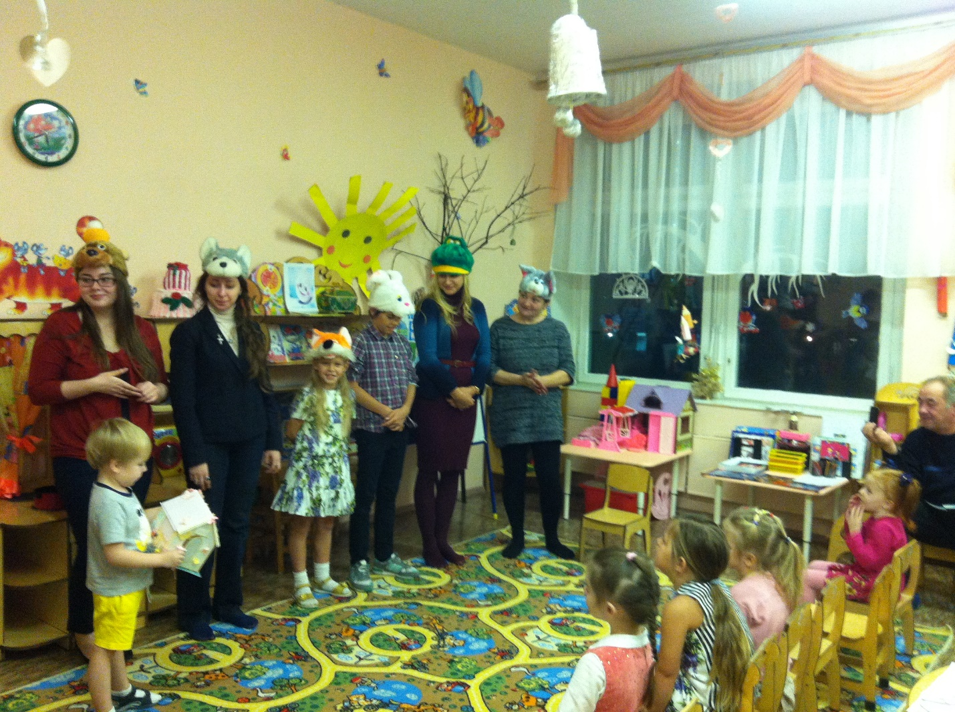
Воспитатель: Предлагаю провести конкурс, который поможет проверить эрудированность наших мам, бабушек и детей в области стихов и сказок.

Конкурс «Найди ошибку и ответь правильно»
* Уронили зайку на пол,
Оторвали зайке лапу.
Всё равно его не брошу,
Потому что, он хороший.
* Матросская шапка, веревка в руке,
Тяну я корзину по быстрой реке.
И скачут котята за мной по пятам,
И просят меня: «Прокати, капитан».
* Я рубашку сшила Гришке,
Я сошью ему штанишки.
Надо к ним носок пришить
И конфеты положить.
* На каком транспорте ездил Емеля (на санях, в карете, на печи, на машине)?
* Куда нельзя садиться медведю (на скамейку, на бревно, на камень, на пенёк)?
* Что говорил, кот Леопольд мышатам (перестаньте шалить, приходите в гости, вы – мои друзья, давайте жить дружно)?
Воспитатель: Все, наверное, устали от такой нагрузки, надо немного отдохнуть. Теперь я приглашаю вместе всех потанцевать, ведь не только же трудиться, мамам надо отдыхать. Танцуем все вместе.
Исполняется танец «Буги-Вуги»
Воспитатель: Сегодня самый добрый, самый важный праздник – Всемирный день матери! Без ласки, нежности, заботы и любви без наших мам мы не смогли бы стать людьми. Сейчас я предоставляю слово нашим детям.
1 ребёнок:
Мы наш праздник завершаем,
Милым мамам пожелаем,
Чтобы мамы не старели,
Молодели, хорошели.

2 ребёнок:
Мы желаем нашим мамам,
Никогда не унывать,
С каждым годом быть всё краше
И поменьше нас ругать.

Воспитатель: Наш вечер подошел к концу. Мы благодарим всех участников конкурса, за внимание к детям, за доставленное удовольствие и праздничное настроение. Пусть совместная подготовка к праздникам и ваше участие в жизни детей в детском саду, останется навсегда доброй традицией вашей семьи. Спасибо за ваше доброе сердце, за желание побыть рядом с детьми, подарить им душевное тепло. Приглашаем всех на чаепитие.

